全自动工作站操作步骤
- 注意事项：
  - 仪器为纵向操作，表格一定要粘贴正确。数值最小不得小于1ul,最大不可大于50ul。
  - 试剂和耗材位置一定要摆放正确。
  - 仪器运行时，玻璃门一定要处于关上的状态。
  - 混样前1.5ml EP管中先加入20ul水，八连排中先加入10ul水，以防第一枪样品沾在枪头上，打不进管里。

- 操作流程：
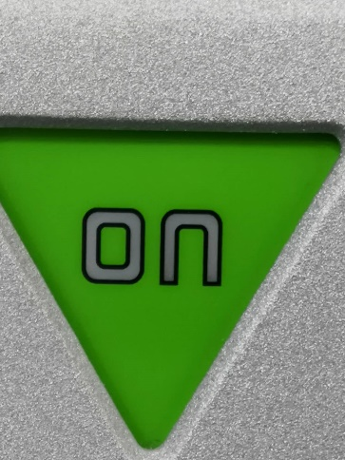
（1）开关键:长按3S。

1.5mLEP管

(2) 试剂和耗材摆放位置
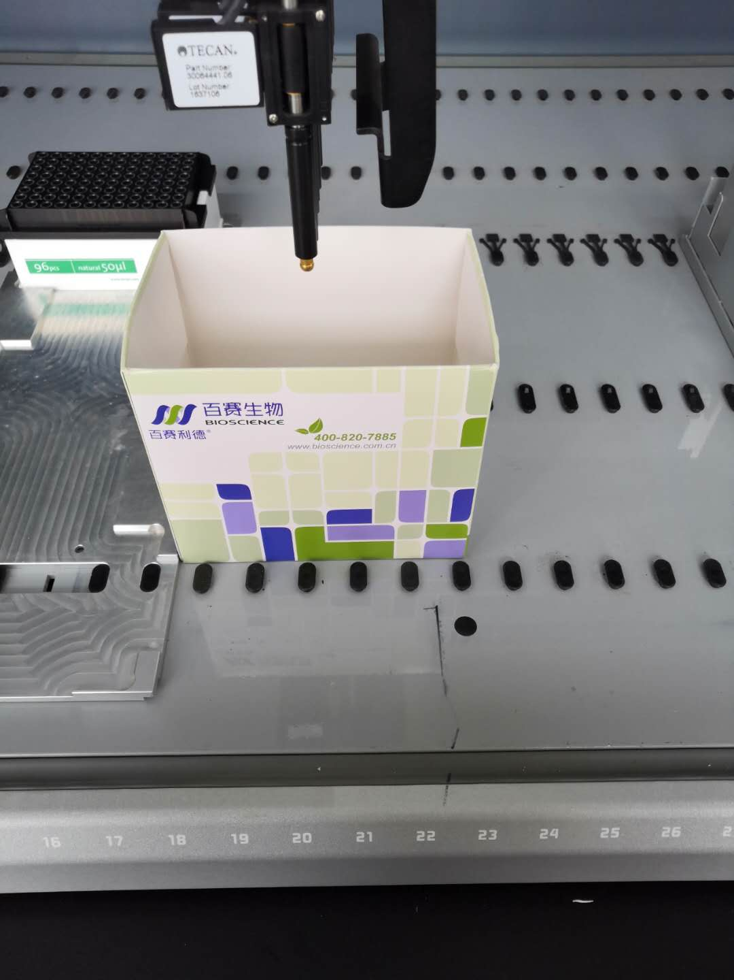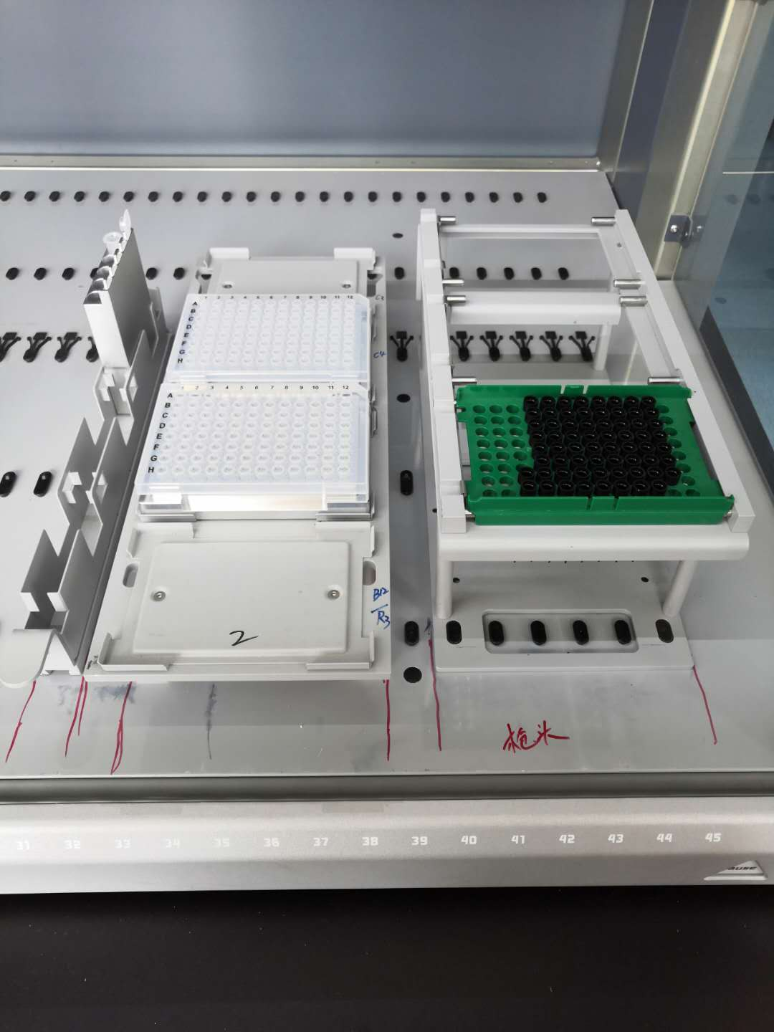
废弃枪头盒
枪头

96孔板或八连排

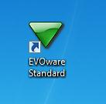
(3) 打开软件。

（4）选择程序，点击开始。

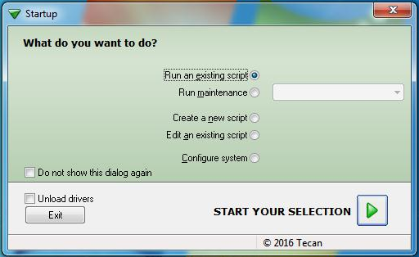

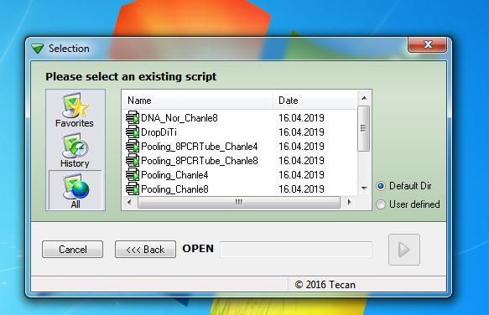

DNA均一化
脱枪头
混样(12混1)4道
混样(12混1) 8道
混样(96混1)4道
混样(96混1)8道

DNA均一化
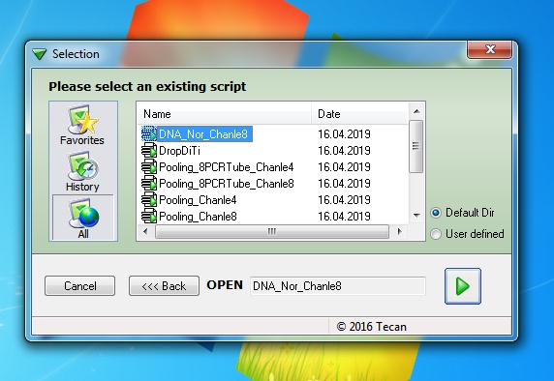
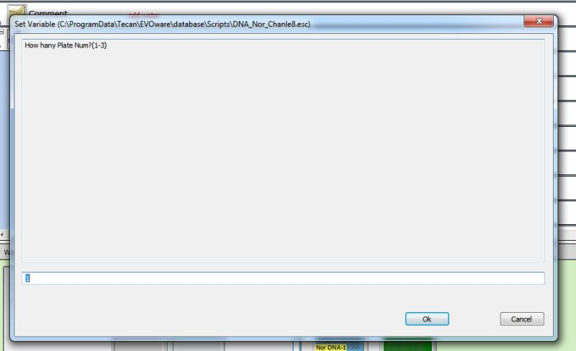 选择板数
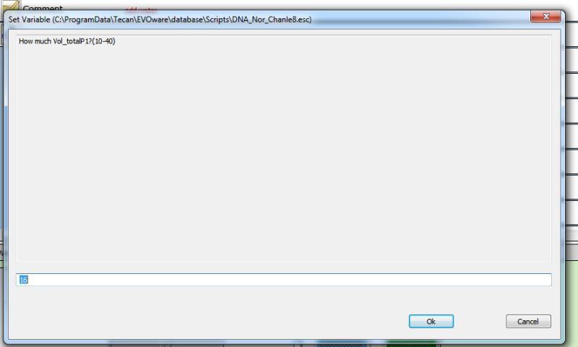 选择体积量

Pooling-混样
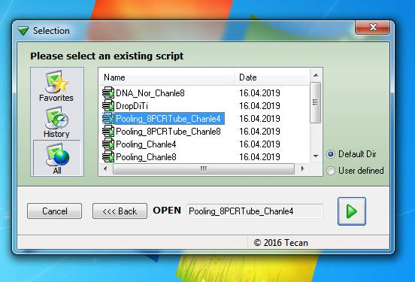
选择需要使用的混样程序
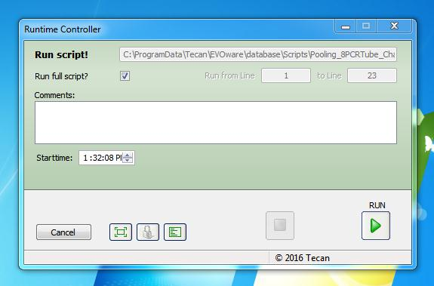
点击此处即可查看操作界面
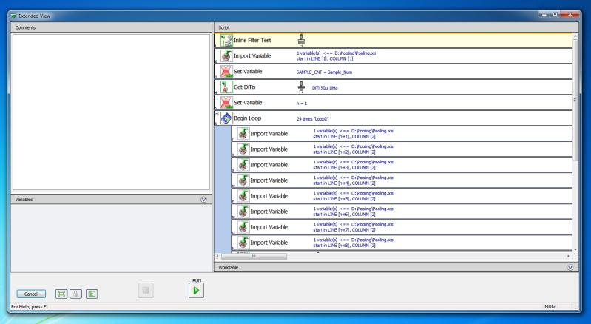
点击Run即可运行。4种Pooling操作方法都可以根据此说明运行。

特殊情况
1. 枪头取液体积不够或加液槽液体不够
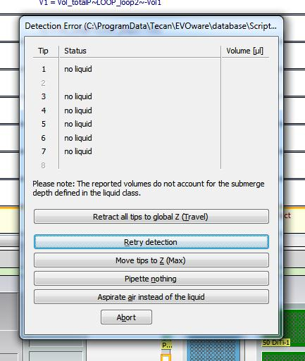
点击此按钮出现下图界面
点击此按钮出现下图界面

点击此处，脱枪头

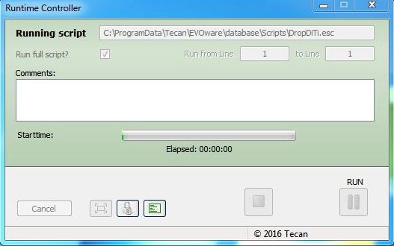
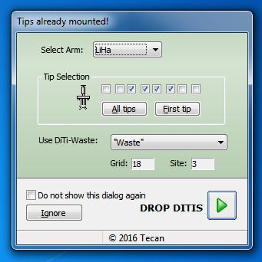
点击此处即可完成
这时可以打开玻璃门往加液槽里添加水（放置试剂和耗材一定要检查清楚）。

2.因为枪头感应位置错误，未插上枪头。
点击此按钮，直到感应枪头位置正确即可。

